# 易买网(简易)项目文档

## 一：需求概述

### 网站主要是应用于[网络零售](https://www.baidu.com/s?wd=%E7%BD%91%E7%BB%9C%E9%9B%B6%E5%94%AE&tn=24004469_oem_dg&rsv_dl=gh_pl_sl_csd" \t "https://blog.csdn.net/weixin_36241363/article/details/_blank)网站，聚焦在垂直的产品及其相关商品领域深耕。凭借雄厚的资金实力和在电子商务业界的诚信积累，与多家国际大牌深度合作。 保证了产品与个人的多种选择，让您不出家门能最快速度买到想要的产品。

## 二：开发环境

#### 》开发工具： Eclipse 4.5.0

#### 》WEB服务器： Tomcat

#### 》数据库： MySQL5.6

#### 》Maven： 3.6.0

#### 》springboot： 1.4.0

#### 》redis： 5.0

#### 》activemq: 5.13

#### 》JDK： 1.8

》内存大小： 最低8G

## 三：商城架构

### 3.1 架构选型 > 微服务(springboot+springcloud)

(本次是只用到feign+ribbon+eureka+hysteria)

3.2 功能列表

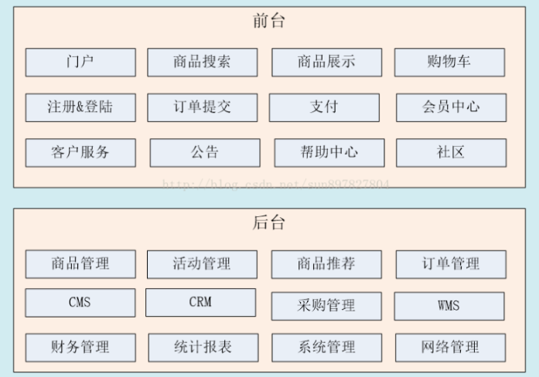

### 3.3商城架构

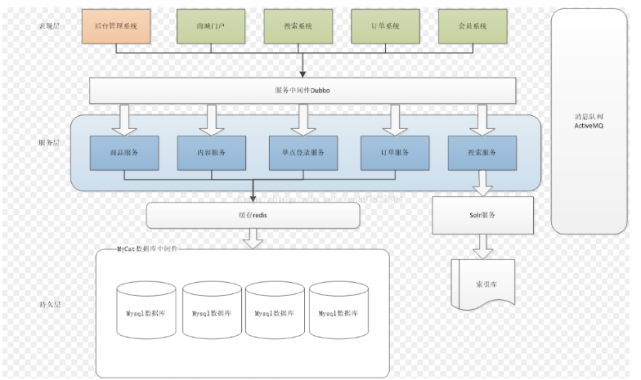

### 3.4 项目结构

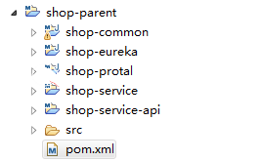

3.5 SQL文件：

表结构设计：

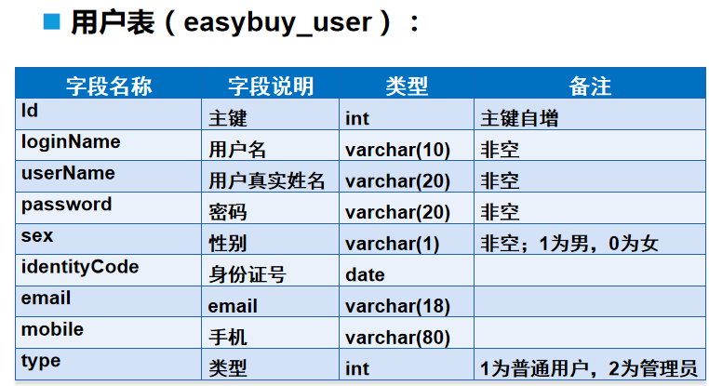

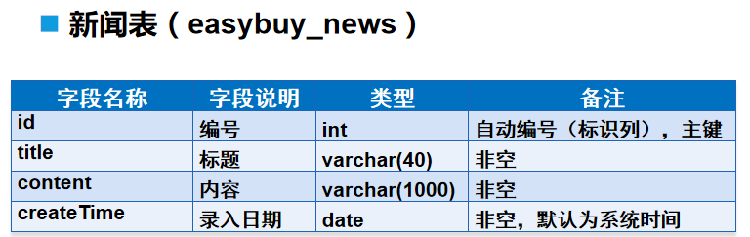

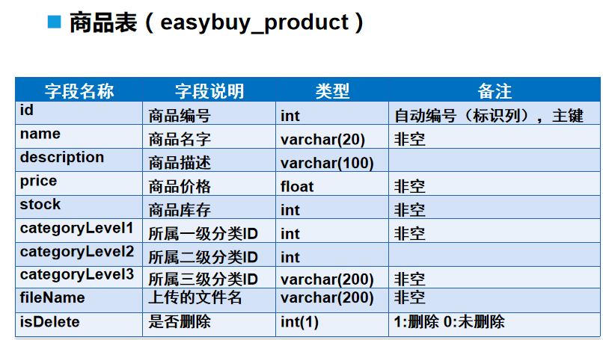

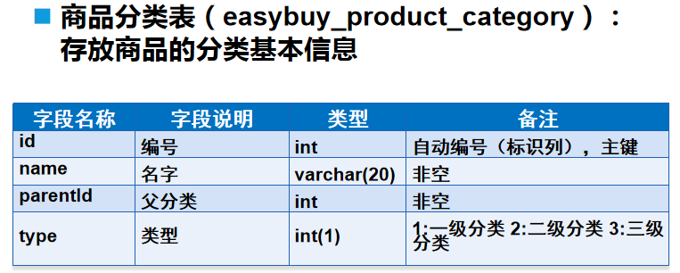

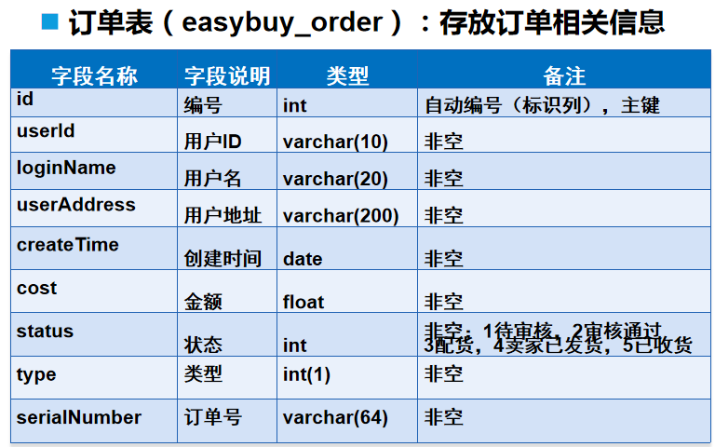

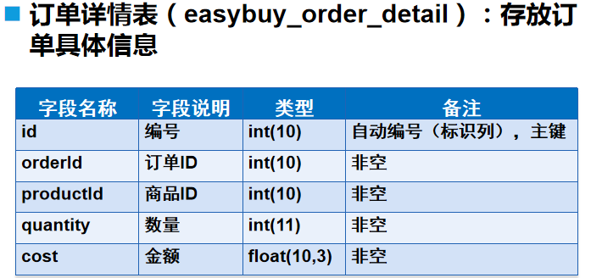

## 四：用户分析

我们的页面简洁，操作简单，凡是成年人或者是有支付能力的人都能成为我们的客户

## 五：业务需求分析(此处为流程图)

#### 5.1产品发布：(相关负责人添加)；

#### 5.2订单流程：(相关负责人添加)；

#### 5.3订单状态：(相关负责人添加)；

#### 5.4支付方式：(相关负责人添加)；

#### 5.5结算： (相关负责人添加)；

#### 5.6退款： (相关负责人添加)；

#### 5.7提现： (相关负责人添加)；

#### 5.8充值： (相关负责人添加)；

#### 5.9积分： (相关负责人添加)。

## 六、功能需求

### 6.1前端功能：

#### 》首页页面

#### 》用户注册

#### 》用户登录

#### 》新闻动态

#### 》分类商品信息展示

#### 》商品详情页面

#### 》购物车

#### 》收货地址

#### 》留言簿

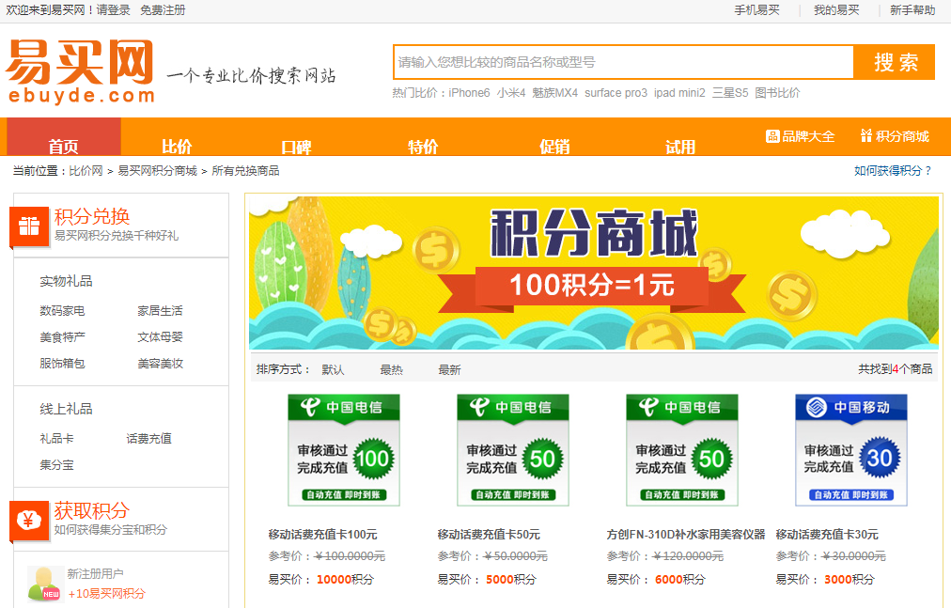

### 6.2后台功能：

#### 》 用户信息管理

#### 》 商品信息管理

#### 》 订单管理

#### 》 留言簿管理

#### 》 新闻管理



## 七、其它

#### 异常处理: 用全局异常处理，返回友好提示

项目运行,服务启动顺序提示：

##### shop-eureka服务(port:8010)

##### Shop-news服务

##### Shop-user服务

##### Shop-product服务

##### Shop-order服务

##### Shop-protal服务

##### 首页访问地址 localhost:9090